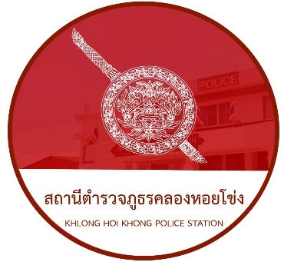

“เป็นองค์กรปราบปรามอาชญากรรม
และบังใช้กฎหมาย ในระดับมาตรฐานสากล
ที่ประชาชนเชื่อมั่นศรัทธา”
ข้อมูล O7 ประจำเดือน ตุลาคม 2566
สารบัญ

เรื่อง หน้า
1. งานกำลังพล................................................................................................................. 1
2. งานสอบสวน................................................................................................................ 3
3. งานป้องกันปราบปราม................................................................................................. 6
4. งานจราจร………………………………………………………..……………………………………………… 8
5. งานสืบสวน..........................................................................................………………….. 10
6. สรุปผลการปฏิบัติงานด้านมวลชนสัมพันธ์.................................................................. 11
7. โครงการอาหารกลางวัน.............................................................................................. 11
8. ภาคผนวก................................................................................................................... 13

1. งานกำลังพล
1.1 สถานภาพกำลังพล
บัญชีแสดงสถานภาพกำลังพล ระดับชั้นสัญญาบัตร สังกัด สภ.คลอหอยโข่ง
ระดับ อัตราอนุญาต อัตราคนครอง ว่าง
ผกก. 1 1 -
รอง ผกก.ป. 1 1 -
รอง ผกก.(สอบสวน) 1 1 -
รอง ผกก.สส. 1 - 1
สวป. 2 1 1
สว.สส. 1 1 -
สว.(สอบสวน) 1 1 -
สว.อก. 1 1 -
รอง สวป. 13 4 9
รอง สว.(สอบสวน) 5 3 2
รอง สว.สส. 3 - 3
รอง สว.ธร. 1 1 -
รวมทั้งสิ้น 31 15 16
บัญชีแสดงสถานภาพกำลังพลระดับ ชั้นประทวน สังกัด สภ.คลองหอยโข่ง
ระดับ อัตราอนุญาต อัตราคนครอง ว่าง
ผบ.หมู่(ป.) 62 60 2
ผบ.หมู่(สส) 9 8 1
ผบ.หมู่(ผช.พงส.) 6 2 4
ผบ.หมู่(คผศ.) 2 2 -
ผบ.หมู่(จร.) 3 3 -
ผบ.หมู่(ธร.) - - -
รวมทั้งสิ้น 82 75 7

1.2 สรุปยอดกำลังพล
 | ชั้นสัญญาบัตร | ชั้นประทวน | รวม | หมายเหตุ
อัตราอนุญาต | 31 | 82 | 113
อัตราคนครอง | 15 | 75 | 90
อัตราว่าง | 16 | 7 | 23 | ตำแหน่งว่าง ชั้น สัญญาบัตร  1.สวป. 1 ตำแหน่ง  2.สว.(สอบสวน) - ตำแหน่ง  3.สว.สส. - ตำแหน่ง  4.รอง สวป. 9 ตำแหน่ง  5.รอง สว.(สอบสวน) 2 ตำแหน่ง  6.รอง สว.สส. 3 ตำแหน่ง  7.รอง สว.(สอบสวน)หัวหน้าคดี - ตำแหน่ง  ตำแหน่งว่าง ชั้น ประทวน  1.ผบ.หมู่(ป.) 2 ตำแหน่ง  2.ผบ.หมู่(สส.) 1 ตำแหน่ง  3.ผบ.หมู่(ผช.พงส.) 4 ตำแหน่ง  4.ผบ.หมุ่(คผศ.) - ตำแหน่ง  5.ผบ.หมู่(จร.) - ตำแหน่ง  6.ผบ.หมู่(ธร.) - ตำแหน่ง
ไปช่วยราชการ | 1 | - | - | ไปช่วยราชการ ภ.จว.สงขลา  รวมทั้งสิ้น จำนวน 1 นาย
มาช่วยราชการ | - | - | - | รวมทั้งสิ้น จำนวน - นาย
อยู่ปฏิบัติหน้าที่จริง | 14 | 75 | 89 | รวมทั้งสิ้น จำนวน 89 นาย

ข้อมูล ณ วันที่ 31 ต.ค.66

๒. งานสอบสวน
๒.1 เปรียบเทียบสถิติคดีอาญา ย้อนหลัง ๓ ปี

แผนภูมิสถิติคดีอาญา ย้อนหลัง ๓ ปี (๒๕๖4– ๒๕๖6)
ปี พ.ศ.๒๕๖4 คดีอาญาเกิด จำนวน 385 คดี
ปี พ.ศ.2565 คดีอาญาเกิด จำนวน 445 คดี
ปี พ.ศ.2566 คดีอาญาเกิด จำนวน 188 คดี
2.2 สถิติคดีอาญา ๔ กลุ่มประจำเดือน ตุลาคม 2566

แผนภูมิสถิติคดีอาญา ๔ กลุ่ม ประจำเดือน ตุลาคม 2566
คดีอาญาเกิดขึ้น 5 คดี จับกุม 5 ราย ผู้ต้องหา 9 คน
กลุ่ม 1 ไม่มีแต่อย่างใด
กลุ่ม 2 ลักทรัพย์ 1 คดี จับกุม 1 ราย ผู้ต้องหา 1 คน
กลุ่ม 3 ไม่มีแต่อย่างใด
กลุ่ม 4 ยาเสพติด 1 คดี จับกุม 1 ราย ผู้ต้องหา 1 คน
อาวุธปืนฯ 1 คดี จับกุม 1 ราย ผู้ต้องหา 1 คน
การพนัน 1 คดี จับกุม 1 ราย ผู้ต้องหา 5 คน
อื่นๆ เปรียบเทียบปรับชั้น พงส. 1 คดี จับกุม 1 ราย ผู้ต้องหา 1 คน
2.3 สถิติคดีอาญา ๔ กลุ่มประจำปี 2566

สรุป สถิติคดีอาญา 4 กลุ่ม ปี พ.ศ.2566
คดีอาญาเกิด 188 คดี จับ 184 ราย ผู้ต้องหา 202 คน
กลุ่ม 1 ฐานความผิดเกี่ยวกับชีวิต ร่างกาย และ เพศ เกิดขึ้น 3 คดี
1. พยายามฆ่า 2 คดี จับ 2 ราย ผู้ต้องหา 2 คน
2. ทำร้ายร่างกาย 1 คดี จับ 1 ราย ผู้ต้องหา 1 คน
กลุ่ม 2 ฐานความผิดเกี่ยวกับทรัพย์ เกิดขึ้น 20 คดี
1. ชิงทรัพย์ 1 คดี จับ 1 ราย ผู้ต้องหา 1 คน
2. ลักทรัพย์ 16 คดี จับ 15 ราย ผู้ต้องหา 20 คน
3. ทำให้เสียทรัพย์ 1 คดี จับ 1 ราย ผู้ต้องหา 1 คน
4. วางเพลิง 1 คดี จับ 1 ราย ผู้ต้องหา 1 คน
5. อื่น ๆ 1 คดี จับ 1 ราย ผู้ต้องหา 1 คน
กลุ่ม 3 ฐานความผิดพิเศษ เกิดขึ้น 3 คดี
1. พ.ร.บ.สงวนและคุ้มครองสัตว์ป่า 2 คดี จับ 2 ราย ผู้ต้องหา 2 คน
2. ฉ้อโกงผ่านระบบคอมพิวเตอร์ 1 คดี จับ 0 ราย ผู้ต้องหา 0 คน
กลุ่ม 4 คดีความผิดที่รัฐเป็นผู้เสียหาย เกิดขึ้น 138 คดี
1. ยาเสพติด 75 คดี จับ 74 ราย ผู้ต้องหา 74 คน
2. อาวุธปืน 6 คดี จับ 6 ราย ผู้ต้องหา 6 คน
3. การพนัน 3 คดี จับ 3 ราย ผู้ต้องหา 7 คน
4. พ.ร.บ.คนเข้าเมือง 53 คดี จับ 53 ราย ผู้ต้องหา 59 คน
5. พ.ร.บ.ค้าประเวณี 1 คดี จับ 1 ราย ผู้ต้องหา 1 คน
อื่นๆ คดีที่ไม่ได้อยู่ในคดีอาญา 4 กลุ่ม เกิดขึ้น 24 คดี
1. หมิ่นประมาท 1 คดี จับ 1 ราย ผู้ต้องหา 2 คน
2. พ.ร.บ.เลื่อยโซ่ยนต์ 7 คดี จับ 7 ราย ผู้ต้องหา 7 คน
3. ขับขี่ขณะเมาสุราฯ 10 คดี จับ 10 ราย ผู้ต้องหา 10 คน
4. ปล่อยปละละเลยฯ 2 คดี จับ 2 ราย ผู้ต้องหา 2 คน
5. พ.ร.บ.คุ้มครองแรงงาน 2 คดี จับ 1 ราย ผู้ต้องหา 4 คน
6. พกพาอาวุธฯ 1 คดี จับ 1 ราย ผู้ต้องหา 1 คน
7. พ.ร.บ.รับราชการทหาร 1 คดี จับ 1 ราย ผู้ต้องหา 1 คน
2.4 เปรียบเทียบคดีอาญา ๔ กลุ่ม เดือน ตุลาคม ๒๕๖5 กับ เดือน ตุลาคม ๒๕๖6

แผนภูมิเปรียบเทียบสถิติคดีอาญา ๔ กลุ่ม ประจำเดือน ตุลาคม ๒๕๖5 กับเดือน ตุลาคม ๒๕๖6
เดือน ตุลาคม 2566 คดีอาญาเกิดขึ้น 5 คดี จับกุม 5 ราย ผู้ต้องหา 9 คน
กลุ่ม 1 ไม่มีแต่อย่างใด
กลุ่ม 2 ลักทรัพย์ 1 คดี จับกุม 1 ราย ผู้ต้องหา 1 คน
กลุ่ม 3 ไม่มีแต่อย่างใด
กลุ่ม 4 ยาเสพติด 1 คดี จับกุม 1 ราย ผู้ต้องหา 1 คน อาวุธปืนฯ 1 คดี จับกุม 1 ราย ผู้ต้องหา 1 คน การพนัน 1 คดี จับกุม 1 ราย ผู้ต้องหา 5 คน
อื่นๆ เปรียบเทียบปรับชั้น พงส. 1 คดี จับกุม 1 ราย ผู้ต้องหา 1 คน
เดือน ตุลาคม 2565
คดีอาญาเกิดขึ้น 20 คดี จับกุม 20 ราย ผู้ต้องหา 25 คนกลุ่ม 1 ไม่มีแต่อย่างใด
กลุ่ม 2 ลักทรัพย์ 1 คดี จับกุม 1 ราย ผู้ต้องหา 1 คน
กลุ่ม 3 ไม่มีแต่อย่างใด
กลุ่ม 4 ยาเสพติด 17 คดี จับกุม 17 ราย ผู้ต้องหา 17 คน การพนัน 1 คดี จับกุม 1 ราย ผู้ต้องหา 6 คน
อื่นๆ พกพาอาวุธฯ 1 คดี จับกุม 1 ราย ผู้ต้องหา 1 คน

2.5 สำนวนอยู่ระหว่างสอบสวน
2.5.๑ เลขคดีสุดท้าย
2.5.๑.๑ คดีอาญาที่ 188/2566
2.6.๑.๒ คดีจราจรที่ จร.26/2566
2.6.๑.๓ คดีอุกฉกรรจ์ 2/2566
2.5.๒ สำนวนอยู่ระหว่างการสอบสวน จำนวน 15 สำนวน
2.5.๓ สำนวนคดีอาญาล่าช้าตามคำสั่ง ตร.ที่ ๔๑๙/๒๕๕๖ ไม่มีแต่อย่างใด

3. งานป้องกันปราบปราม

3.1 สรุปผลการปฏิบัติงานของสายตรวจประจำเดือน ตุลาคม 2566
รปภ.สถานที่สำคัญฯ จำนวน 1 แห่ง (ตรวจ 15 ครั้ง)
เยี่ยมเยียนประชาชน จำนวน 212 ครั้ง
15 ครั้ง
212 ครั้ง
3.2 การตรวจตู้แดงในพื้นที่ ประจำเดือน ตุลาคม 2566
ระดับสารวัตรขึ้นไป | 210 | ครั้ง
สายตรวจรถยนต์ | 386 | ครั้ง
สายตรวจรถจักรยานยนต์ | 404 | ครั้ง
รวม | 1,076 | ครั้ง

404 ครั้ง
386 ครั้ง
210 ครั้ง
แยกเป็นตู้แดงได้ดังนี้
- ธนาคาร ธ.ก.ส. สาขาคลองหอยโข่ง จำนวน 117 ครั้ง
- สหกรณ์ยูเนี่ยนบ้านโคกม่วง จำนวน 103 ครั้ง
- สถานีบริการน้ำมันแย้มยิ้ม จำนวน 139 ครั้ง
- บ้านบุคคลสำคัญ จำนวน 15 ครั้ง
- ร้านทองตั้งเซ่งหลี จำนวน 128 ครั้ง
- ห้องสื่อสาร จำนวน 136 ครั้ง
- หน้าโครงการฟาร์มตัวอย่าง จำนวน 9 ครั้ง
- ท่าอากาศยานนานาชาติหาดใหญ่ จำนวน 15 ครั้ง
- สหกรณ์การเกษตรคลองหอยโข่ง จำนวน 17 ครั้ง
- หน้า สภ.คลองหอยโข่ง จำนวน 112 ครั้ง
- ห้องคุวบคุม จำนวน 137 ครั้ง
- ถนนหลังบ้านพักผู้กำกับ จำนวน 10 ครั้ง
- ร้านสะดวกซื้อ 7-11 บ้านหน้าวัดโพธิ์ จำนวน 2 ครั้ง
- ร้านสะดวกซื้อ 7-11 หน้ากองบิน 56 จำนวน 31 ครั้ง
- โลตัสหน้ากองบิน 56 จำนวน 14 ครั้ง
- วัดปลักคล้า จำนวน 2 ครั้ง
- ศูนย์วิจัยและพัฒนาเพาะเลี้ยงสัตว์น้ำจืดสงขลา จำนวน 4 ครั้ง
- รพ.สต.คลองหลา จำนวน 9 ครั้ง

3.3. สถานภาพข้อมูลกล้องวงจรปิดในพื้นที่ มีจำนวน 286 ตัว
3.3.2.1 ใช้งานได้ 255 ตัว
3.3.2.2 ใช้งานไม่ได้ 31 ตัว
31 ตัว
255 ตัว
4. งานจราจร
4.1 กวดขันจับกุมการกระทำผิดกฎหมายว่าด้วยการจราจรทางบก (๑๐ ข้อหาหลัก)
ประจำเดือน ตุลาคม 2566
สรุปการออกใบสั่งประจำเดือน ตุลาคม 2565 / 2566
- ตุลาคม 2565 จำนวน - ใบ
- ตุลาคม 2566 จำนวน 31 ใบ

มาตรการ | จำนวนยานพาหนะถูกเรียกตรวจ
มาตรการ | รถ จยย | รถ  ปิคอัพ | รถ  เก๋ง | รถโดยสาร  สาธารณะ | รถบรรทุก  ๖ ล้อขึ้นไป | อื่นๆ | รวม | จำนวนผู้ถูกดำเนินคดี  (คน)
1. ความเร็วเกินกำหนด | 0 | 0 | 0 | 0 | 0 | 0 | 0 | 0
2. ขับรถย้อนศร | 0 | 0 | 0 | 0 | 0 | 0 | 0 | 0
3. ฝ่าฝืนสัญญาณไฟจราจร | 17 | 0 | 0 | 0 | 0 | 0 | 17 | 17
๔. ไม่มีใบขับขี่ | 4 | 1 | 1 | 0 | 0 | 0 | 6 | 6
๕. ไม่คาดเข็มขัดนิรภัย | 0 | 1 | 3 | 0 | 0 | 0 | 4 | 4
๖. แซงในที่คับขัน | 0 | 0 | 0 | 0 | 0 | 0 | 0 | 0
๗. เมาสุรา | 0 | 0 | 0 | 0 | 0 | 0 | 0 | 0
๘. ไม่สวมหมวกนิรภัย | 1 | 0 | 0 | 0 | 0 | 0 | 1 | 1
๙. มอเตอร์ไซค์ไม่ปลอดภัย | 3 | 0 | 0 | 0 | 0 | 0 | 3 | 3
๑๐. ใช้โทรศัพท์ขณะขับรถ | 0 | 0 | 0 | 0 | 0 | 0 | 0 | 0
11. อื่นๆ | 0 | 0 | 0 | 0 | 0 | 0 | 0 | 0
รวม | 25 | 2 | 4 | 0 | 0 | 0 | 31 | 31

4.2 สรุปผลการปฏิบัติงานจราจร ระยะเวลาตั้งวันที่ ๑ – 31 ตุลาคม ๒๕๖6
- รปภ./อำนวยความสะดวก ครู นักเรียน 19 ครั้ง
- การตั้งจุดตรวจ จุดสกัด 11 ครั้ง
- มีการตรวจค้น บุคคล ยานพาหนะต้องสงสัยตามข้อสั่งการของ ผบช.
เช่น จยย.พ่วงข้าง รถบรรทุกน้ำยาง รถบรรทุกสิ่งของปิดทึบ ฯลฯ - ครั้ง
- มีการออกตรวจสอบเส้นทางสายหลัก สายรอง - ครั้ง
- การกวดขันวินัยจราจรในพื้นที่ 11 ครั้ง
- ออกประชาสัมพันธ์ ผู้ประกอบการร้าน เพื่อแสวงหาความร่วมมือจากประชาชน - ครั้ง
- อุบัติเหตุที่เกิดขึ้นในพื้นที่ 3 ครั้ง
- ถปภ./รปภ.บุคคลสำคัญ 8 ครั้ง
- อำนวยความสะดวกการจราจรตลาดนัด / พื้นที่จัดงานต่างๆ 31 ครั้ง
8 ครั้ง
3 ครั้ง
11 ครั้ง
11 ครั้ง
19 ครั้ง
31 ครั้ง
5. งานสืบสวน
6.1. การปิดล้อมตรวจค้น ประจำเดือน ตุลาคม 2566
6.1.1 การปิดล้อมตรวจค้น จำนวน 3 ครั้ง
( มีผลการจับกุมจากการปิดล้อม จำนวน 1 คดี ผู้ต้องหา จำนวน 1 คน )
๖.๑.๒ มีการเก็บ DNA จำนวน 1 ราย
6.2 ผลการจับกุมทั้งหมด ประจำเดือน ตุลาคม 2566

6.2.1 จับกุม จำนวน 3 คดี
6.2.2 แยกเป็นคดีอาญา 4 กลุ่ม ดังนี้
6.2.2.1 กลุ่มที่ 1 จำนวน - คดี
6.2.2.2 กลุ่มที่ 2 จำนวน - คดี
6.2.2.3 กลุ่มที่ 3 จำนวน - คดี
6.2.2.4 กลุ่มที่ 4 จำนวน 3 คดี
(จับกุมยาเสพติด จำนวน 1 คดี (ผตห. 1 ราย) , จับกุม อาวุธปืน - คดี ผตห. - ราย)

6.3 สรุปการดำเนินการจับกุมบุคคลตามหมายจับ
6.3.1 หมายจับทั้งหมด จำนวน 1 หมาย
6.3.2 ดำเนินการจับกุมแล้ว จำนวน 1 หมาย
6.3.๓ เดือน ตุลาคม 2566 มีผลการจับกุมตามหมาย จำนวน 1 หมาย
6.3.3.๑ จับกุมหมายจับค้างเก่าของ สภ.คลองหอยโข่ง จำนวน - หมาย
6.3.3.๒ จับกุมหมายจับต่างพื้นที่ จำนวน - หมาย
6.3.3.๓ จับกุมตามหมายจับของศาล จำนวน - หมาย
6.3.๔ สรุปยอดหมายคงเหลือของ สภ.คลองหอยโข่ง จำนวน - หมาย
6.3.๔.๑ หมายจับสมบูรณ์ จำนวน - หมาย
6.3.๔.๒ หมายจับไม่สมบูรณ์ จำนวน - หมาย

6.4 บุคคลพ้นโทษ / พักโทษ
6.4.1 จำนวนบุคคลพ้นโทษทั้งหมด จำนวน 32 ราย
6.4.2 ดำเนินติดตามพฤติกรรมแล้ว จำนวน 32 ราย
6.4.3 คงเหลือ จำนวน - ราย

6. สรุปผลการปฏิบัติงานด้านมวลชนสัมพันธ์
ประจำเดือน ตุลาคม 2566
1 | พบปะประชาชน | 12 ครั้ง
2 | พบปะผู้นำชุมชน | 6 ครั้ง
3 | พบปะผู้นำศาสนา | -
4 | ช่วยเหลือประชาชน | 2 ครั้ง
5 | ร่วมประชุม | -
6 | ตรวจอู่ซ่อมรถ | 3 ครั้ง
7 | รปภ. และเข้ากิจกรรมต่างๆ ของชุมชน | 10 ครั้ง
8 | ตั้งด่าน | 1 ครั้ง
9 | ตรวจเยี่ยม ครู-นักเรียน | 1 ครั้ง

7. โครงการอาหารกลางวัน
สภ.คลองหอยโข่ง ได้จัดโครงการสวัสดิการอาหารกลางวันแก่ข้าราชการตำรวจในสังกัด เพื่อเสริมสร้างความสามัคคี บำรุงขวัญกำลังใจ และพัฒนาคุณภาพชีวิต เป็นสวัสดิการ ลดค่าใช้จ่าย ของข้าราชการตำรวจ โดยจัดโครงการในทุกวันจันทร์-ศุกร์ ของสัปดาห์

ภาคผนวก

ผลการปฏิบัติของงานป้องกันปราบปราม
19 ตุลาคม 2566 เวลา 07.45 น. ภายใต้การอำนวยการของ พ.ต.อ.สุรจิต เพชรจอม ผกก.สภ.คลองหอยโข่ง สั่งการให้ พ.ต.ท.เอกอิชณน์กานต์ กาญจนเนตยานนท์ รองผกก.ป.ฯ พ.ต.ท.ภาส มากเขียว สว.สส. สภ.คลองหอยโข่ง ร.ต.อ.พงศ์พัฒน์ ศิริวงค์ รองสว(ป.) สภ.คลองหอยโข่ง ร้อยเวร 20 ได้ ตรวจความพร้อม สายตรวจผลัดเก่า-ใหม่ ยามสถานีผลัดเก่า-ผลัดใหม่ ว.28 ชี้แจงภารกิจปล่อยแถวออก ว.4. พท.รับผิดชอบ ตรวจอาวุธปืน และอุปกรณ์ เตรียมพร้อมออก ว.4
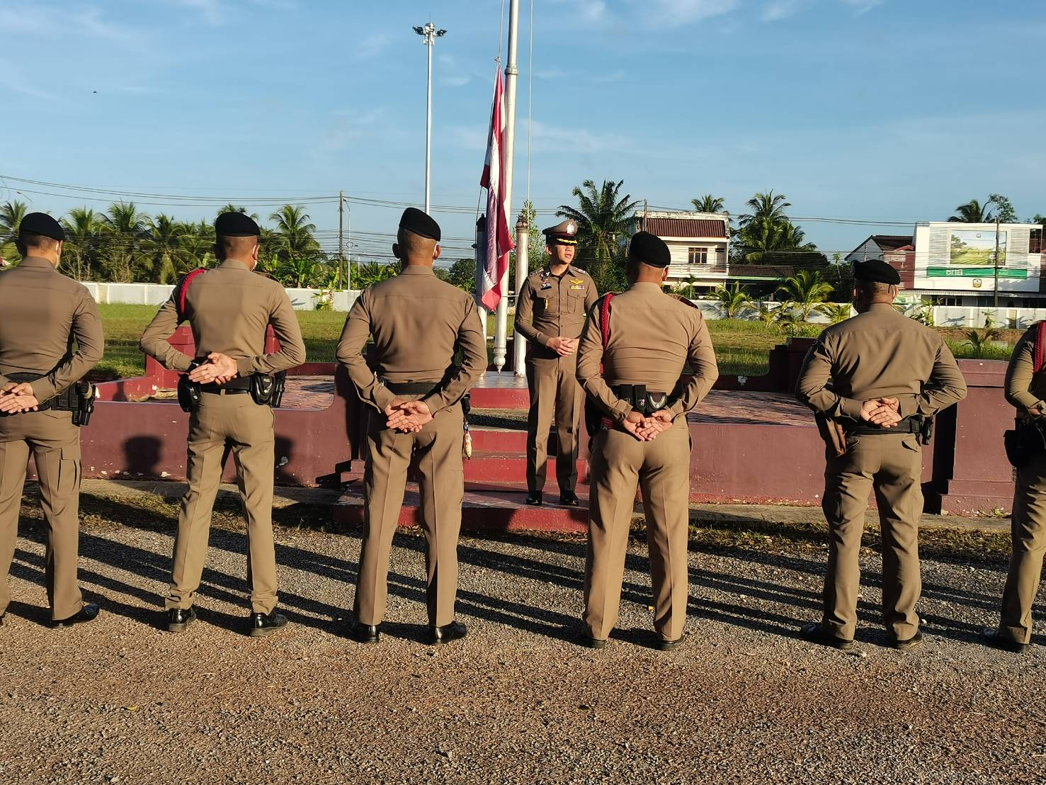

19 ตุลาคม 2566 เวลา 19.45 น. ภายใต้การอำนวยการของ พ.ต.อ.สุรจิต เพชรจอม ผกก.สภ.คลองหอยโข่ง สั่งการให้ พ.ต.ท.เอกอิชณน์กานต์ กาญจนเนตยานนท์ รองผกก.ป.ฯ พ.ต.ท.ภาส มากเขียว สว.สส. สภ.คลองหอยโข่ง ร.ต.ต.พิเชษฐ์ พงษ์ประยูร รองสว(ป.)สภ.คลองหอยโข่ง ร้อยเวร 20 ได้ ตรวจความพร้อม สายตรวจผลัดเก่า-ใหม่ ยามสถานีผลัดเก่า-ผลัดใหม่ ว.ชี้แจงข้อราชการ เพิ่มความถี่ตรวจธนาคาร/ร้านทอง จุดเสี่ยง/ตรวจค้น,จับกุมสิ่งผิกกฎหมาย ตรวจอุปกรณ์ปฏิบัติหน้าที่ ทรงผม ของสายสายตรวจ พร้อมปฏิบัติ ตรวจห้องวิทยุสื่อสารเจ้าหน้าที่พร้อมปฏิบัติ ผลัดเก่า ว14 ผลัดใหม่ ว4 ในเขต
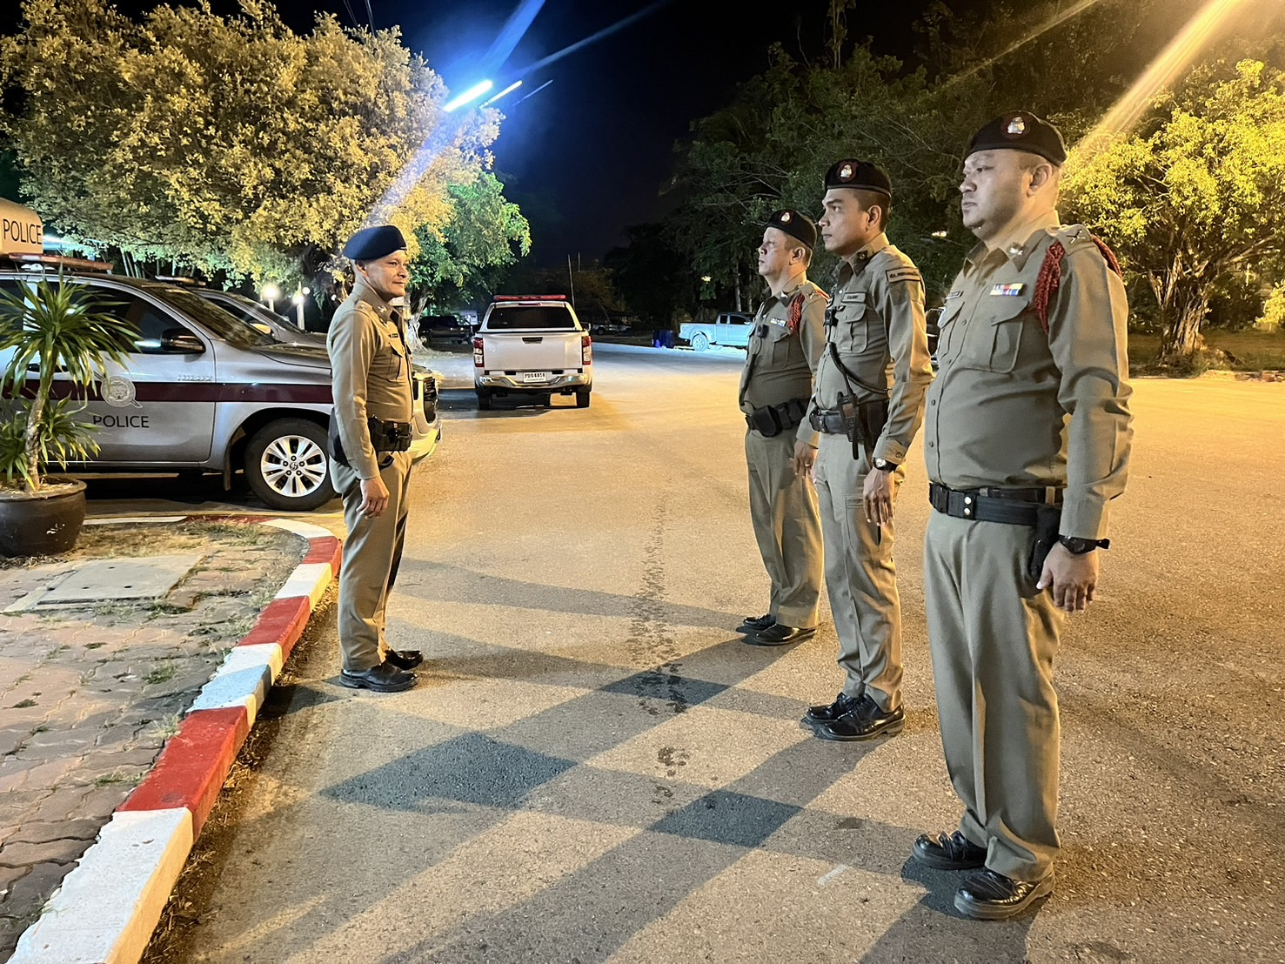

22 ตุลาคม 2566 เวลา 07.45 น. ภายใต้การอำนวยการของ พ.ต.อ.สุรจิต เพชรจอม ผกก.สภ.คลองหอยโข่ง สั่งการให้ พ.ต.ท.เอกอิชณน์กานต์ กาญจนเนตยานนท์ รองผกก.ป.ฯ พ.ต.ท.ภาส มากเขียว สว.สส. สภ.คลองหอยโข่ง ร.ต.ต.สัณห์ชัย ภัสสรปกรณ์กิจ รอง สวป. สภ.คลองหอยโข่ง ปฏิบัติหน้าที่ร้อยเวร(20) อบรมปล่อยแถว สายตรวจรถยนต์ สายตรวจรถจักรยานยนต์ ชี้แจงข้อราชการ เพิ่มความถี่ตรวจธนาคาร/ร้านทอง จุดเสี่ยง/ตรวจค้น,จับกุมสิ่งผิกกฎหมาย ตรวจอุปกรณ์ปฏิบัติหน้าที่ ทรงผม ของสายสายตรวจ พร้อมปฏิบัติ ตรวจห้องวิทยุสื่อสารเจ้าหน้าที่พร้อมปฏิบัติ ผลัดเก่า ว14 ผลัดใหม่ ว4 ในเขต
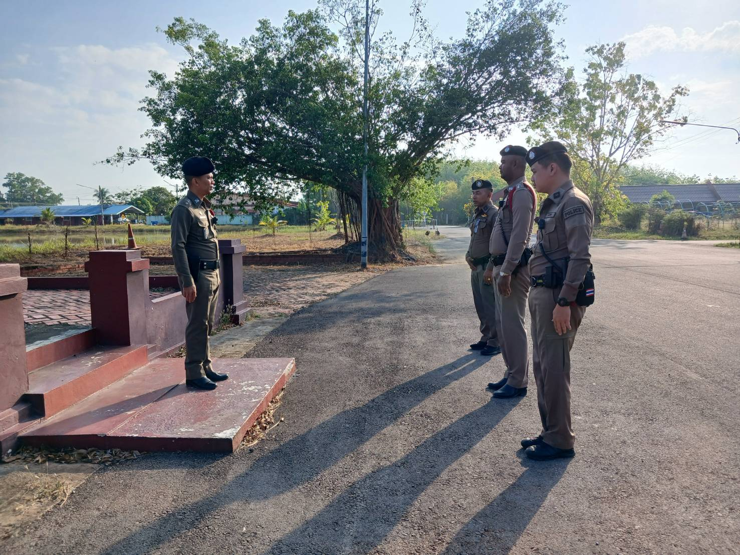

22 ตุลาคม 2566 เวลา 19.45 น. ภายใต้การอำนวยการของ พ.ต.อ.สุรจิต เพชรจอม ผกก.สภ.คลองหอยโข่ง สั่งการให้ พ.ต.ท.เอกอิชณน์กานต์ กาญจนเนตยานนท์ รองผกก.ป.ฯ พ.ต.ท.ภาส มากเขียว สว.สส. สภ.คลองหอยโข่ง ร.ต.ต.พิเชษฐ์ พงษ์ประยูร รองสว(ป.)สภ.คลองหอยโข่ง ร้อยเวร 20 ได้ ตรวจความพร้อม สายตรวจผลัดเก่า-ใหม่ ยามสถานีผลัดเก่า-ผลัดใหม่ ว.ชี้แจงข้อราชการ เพิ่มความถี่ตรวจธนาคาร/ร้านทอง จุดเสี่ยง/ตรวจค้น,จับกุมสิ่งผิกกฎหมาย ตรวจอุปกรณ์ปฏิบัติหน้าที่ ทรงผม ของสายสายตรวจ พร้อมปฏิบัติ ตรวจห้องวิทยุสื่อสารเจ้าหน้าที่พร้อมปฏิบัติ ผลัดใหม่ ว4 ในเขต
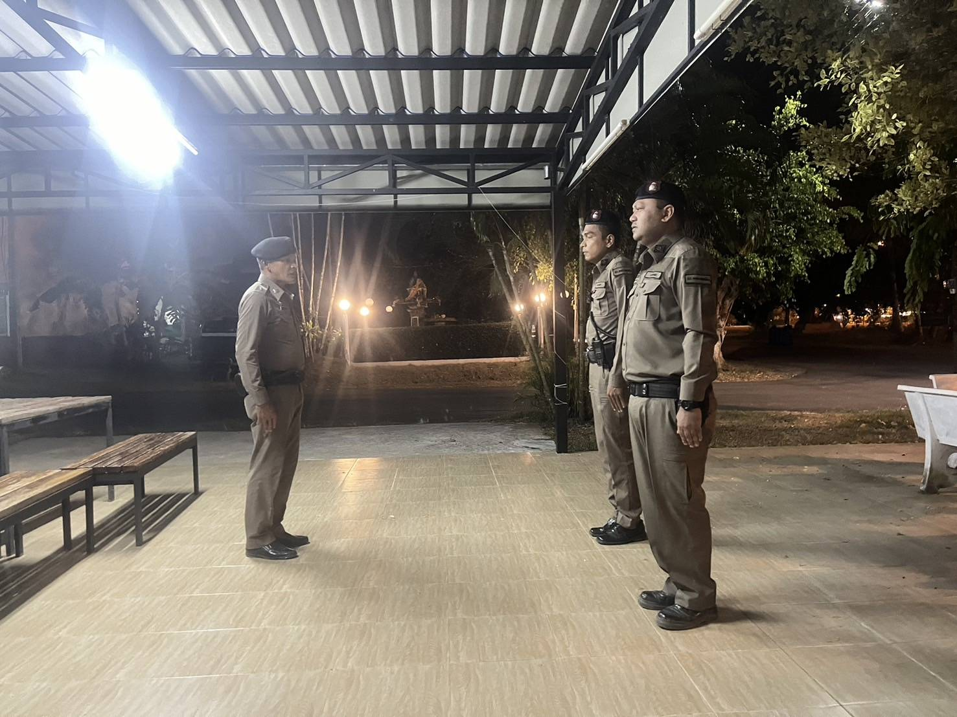

ตรวจตู้แดงในพื้นที่

รายการ | ผลการปฏิบัติ | ภาพผลการปฏิบัติ
1 | สภ.คลองหอยโข่ง:  หน่วยงานที่เข้าตรวจ : สภ.สภ.คลองหอยโข่ง  เขตตรวจที่ : เขตตรวจที่1 จุดตรวจหลัก  จุดตรวจที่ : 2 สหกรณ์ยูเนียนบ้านโคกม่วง  รหัสผู้ตรวจ : 2015  ผลัดที่ : ผลัดที่1 เวลา 08:00:00 ถึง 19:59:00  ชื่อผู้ตรวจ : ด.ต.ประภาส สมชื่อ  ชื่อคู่ตรวจ : ร.ต.ต.พิเชษฐ์ พงศ์ประยูร  วันที่ตรวจ : 2/10/2566 08:03:44  วันที่เข้าเวร : 2/10/2566 07:58:24 | 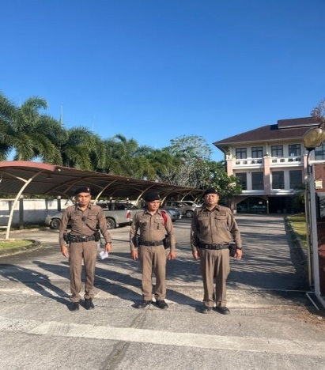
2 | สภ.คลองหอยโข่ง:  หน่วยงานที่เข้าตรวจ : สภ.สภ.คลองหอยโข่ง  เขตตรวจที่ : เขตตรวจที่1 จุดตรวจหลัก  จุดตรวจที่ : 3 สถานีบริการน้ำมันเชื้อเพลิงแย้มยิ้ม  รหัสผู้ตรวจ : 2015  ผลัดที่ : ผลัดที่1 เวลา 08:00:00 ถึง 19:59:00  ชื่อผู้ตรวจ : ด.ต.ประภาส สมชื่อ  ชื่อคู่ตรวจ : ร.ต.ต.พิเชษฐ์ พงศ์ประยูร  วันที่ตรวจ : 2/10/2566 09:45:31  วันที่เข้าเวร : 2/10/2566 07:58:24 | 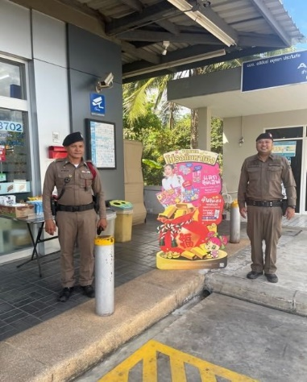

รายการ | ผลการปฏิบัติ | ภาพผลการปฏิบัติ
3 | สภ.คลองหอยโข่ง:  หน่วยงานที่เข้าตรวจ : สภ.สภ.คลองหอยโข่ง  เขตตรวจที่ : เขตตรวจที่1 จุดตรวจหลัก  จุดตรวจที่ : 2 สหกรณ์ยูเนียนบ้านโคกม่วง  รหัสผู้ตรวจ : 2015  ผลัดที่ : ผลัดที่ 2 เวลา 20:00:00 ถึง 07:59:00  ชื่อผู้ตรวจ : ด.ต.ประภาส สมชื่อ  ชื่อคู่ตรวจ : ร.ต.ต.พิเชษฐ์ พงศ์ประยูร  วันที่ตรวจ : 2/10/2566 21:03:44  วันที่เข้าเวร : 2/10/2566 19:30:24 | 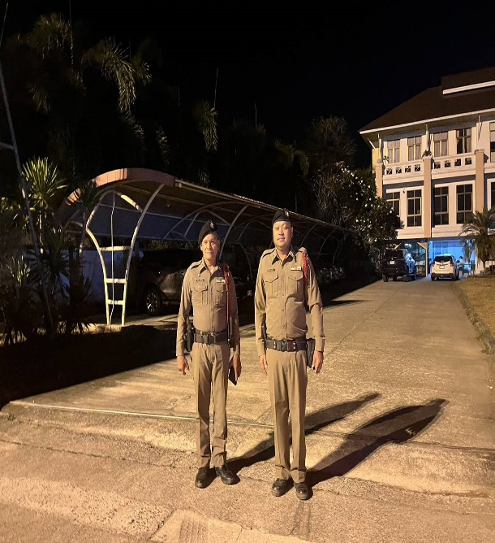
4 | สภ.คลองหอยโข่ง:  หน่วยงานที่เข้าตรวจ : สภ.สภ.คลองหอยโข่ง  เขตตรวจที่ : เขตตรวจที่1 จุดตรวจหลัก  จุดตรวจที่ : 20 โลตัสหน้ากองบิน 56  รหัสผู้ตรวจ : 2015  ผลัดที่ : ผลัดที่1 เวลา 20:00:00 ถึง 07:59:00  ชื่อผู้ตรวจ : ด.ต.ประภาส สมชื่อ  ชื่อคู่ตรวจ : ร.ต.ต.พิเชษฐ์ พงศ์ประยูร  วันที่ตรวจ : 2/10/2566 21:45:31  วันที่เข้าเวร : 2/10/2566 19:30:24 | 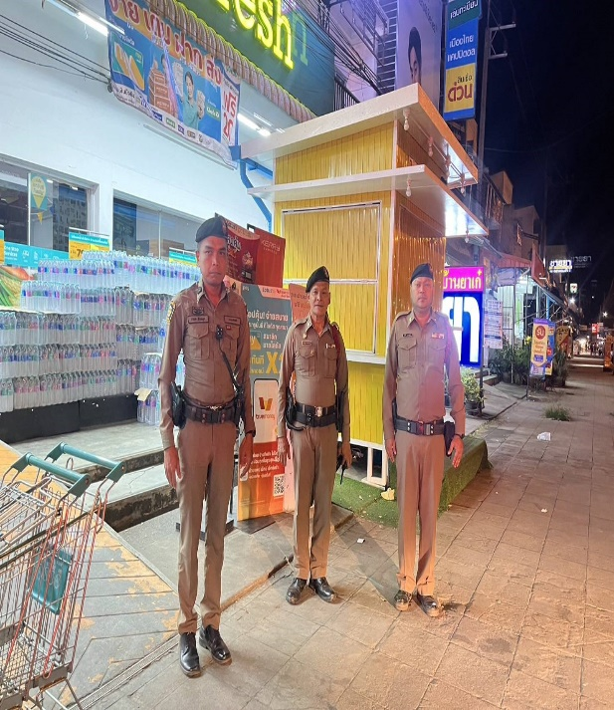

ผลการปฏิบัติของงานสืบสวน
วันที่ 9 ตุลาคม พ.ศ. 2566 (หมายจับศาลจังหวัดสงขลา ที่ จ.๔๕๖/๒๕๖๖ ลงวันที่ ๔ ตุลาคม ๒๕๖๖)
เมื่อวันที่ 9 ตุลาคม 2566 เวลา 10.22 น.- ได้มีการจับกุมตัวผู้ต้องหา “นายกิตติชัย หรือเมฆ แก้วจินดา อายุ ๔๓ ปี เลขประจำตัวประชาชน ๓-๔๐๑๐๐๐๑๘๒-๙๗-๑ บ้านเลขที่ ๑๐๐/๑๐ ม.๒ ต.เขามีเกียรติ อ.สะเดา จ.สงขลาซึ่งเป็นบุคคลตามหมายจับศาลจังหวัดสงขลา ที่ จ.๔๕๖/๒๕๖๖ ลงวันที่ ๔ ตุลาคม ๒๕๖๖ ซึ่งต้องหาว่ากระทำความผิดฐาน "ลักทรัพย์โดยแปลงตัวหรือปลอมตัวเป็นผู้อื่น มอมหน้าหรือทำด้วยประการอื่นเพื่อไม่ให้เห็นหรือจำหน้าได้ โดยใช้ยานพาหนะ เพื่อสะดวกแก่การกระทำความผิด เพื่อการพาทรัพย์นั้นไป หรือเพื่อให้พ้นจากการจับกุม" ต่อมาเจ้าหน้าที่ตำรวจชุดจับกุมได้รับแจ้งจากสายลับว่านายกิตติชัย หรือเมฆ แก้วจินดา ซึ่งเป็นบุคคลตามหมายจับศาลจังหวัดสงขลา ที่ จ.๔๕๖/๒๕๖๖ ลงวันที่ ๔ ตุลาคม ๒๕๖๖ ได้พักอาศัยอยู่ที่บ้านเลขที่ ๗๐ ม.๒ ต.เขามีเกียรติ อ.สะเดา จ.สงขลา จึงได้รายงานให้ผู้บังคับบัญชาทราบตามลำดับชั้น และได้รับคำสั่งให้เดินทางไปทำการตรวจสอบ เมื่อเดินทางไปถึงบ้านหลังดังกล่าวพบชายอยู่ในบ้าน เจ้าหน้าที่ตำรวจชุดจับจึงได้แสดงตัวเป็นเจ้าพนักงานตำรวจพร้อมกับแสดงบัตรประจำตัวข้าราชการให้ชายคนดังกล่าวดูจนเป็นที่เข้าใจดี จากการสอบถามชายคนดังกล่าวรับว่าตนชื่อนายกิตติชัยฯ จริง เจ้าพนักงานตำรวจชุดจับกุมได้ร่วมกันแสดงหมายจับข้างต้นให้นายกิตติชัยฯ ดูและอ่านจนเป็นที่เข้าใจดีแล้ว รับว่าตนเป็บุคคลเดียวกันกับบุคคลตามหมายจับดังกล่าวข้างต้นจริง จากนั้นจึงควบคุมตัวนายกิตติชัยฯ มาทำบันทึกการจับกุมที่ห้องสืบสวนสภ.คลองหอยโซ่ง และได้ร่วมกันควบคุมตัวนายกิตติชัยฯ ผู้ถูกจับกุม ส่งพนักงานสอบสวน สภ.คลองหอยโข่ง เพื่อดำเนินคดีการตามกฎหมายต่อไป
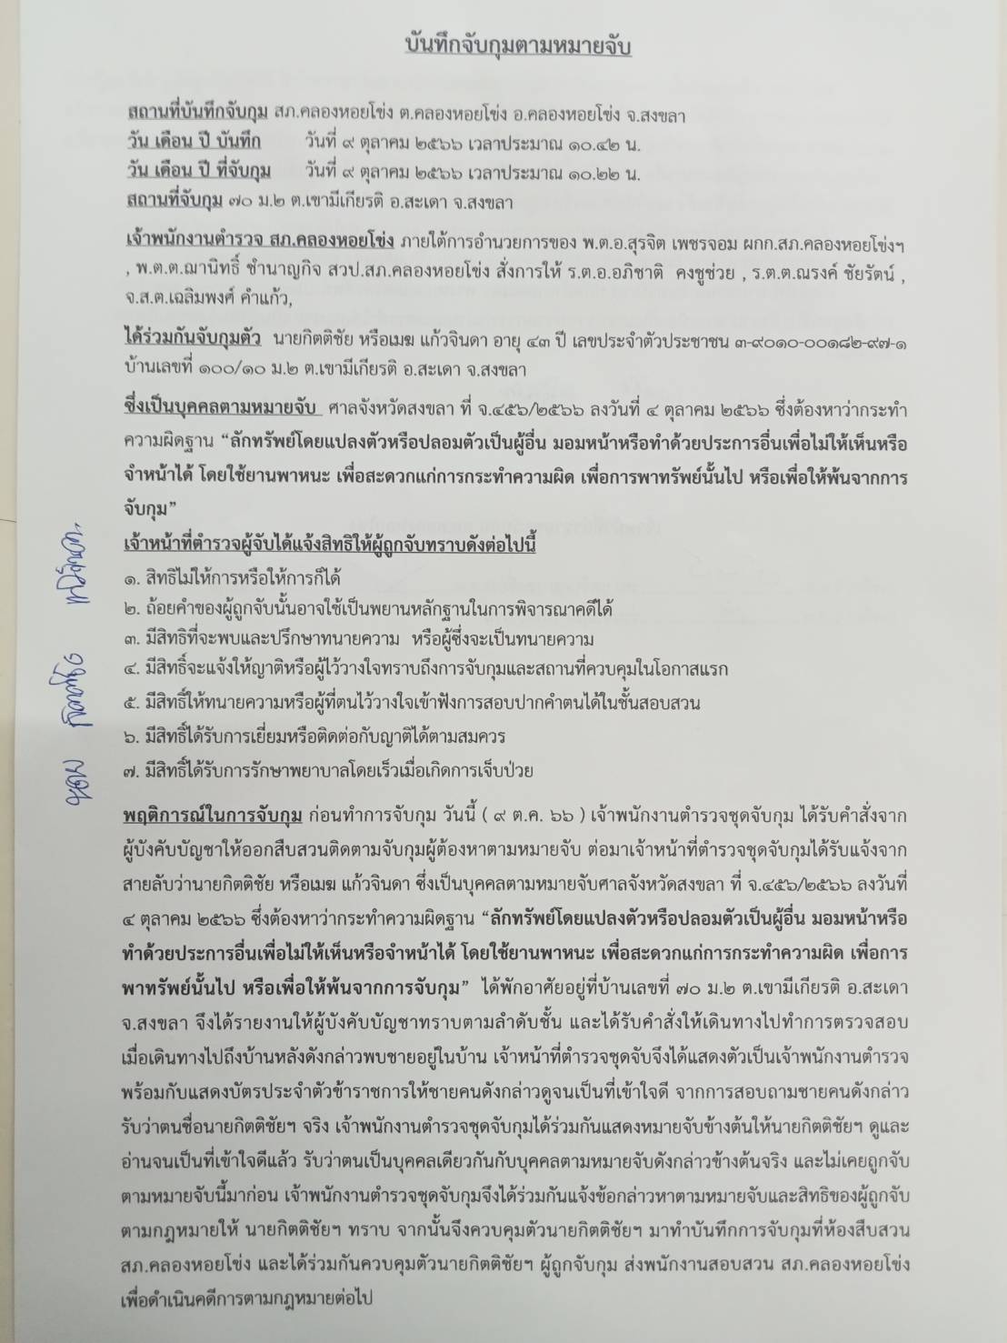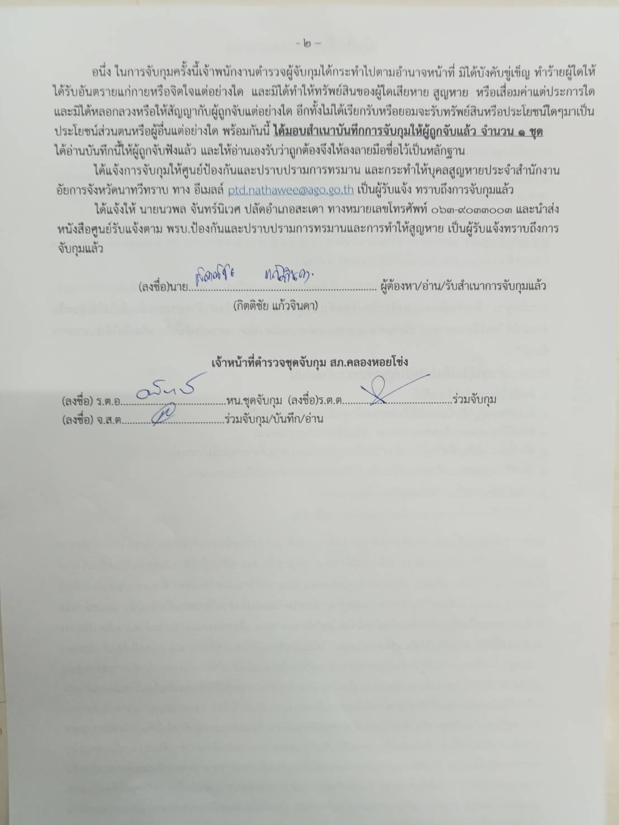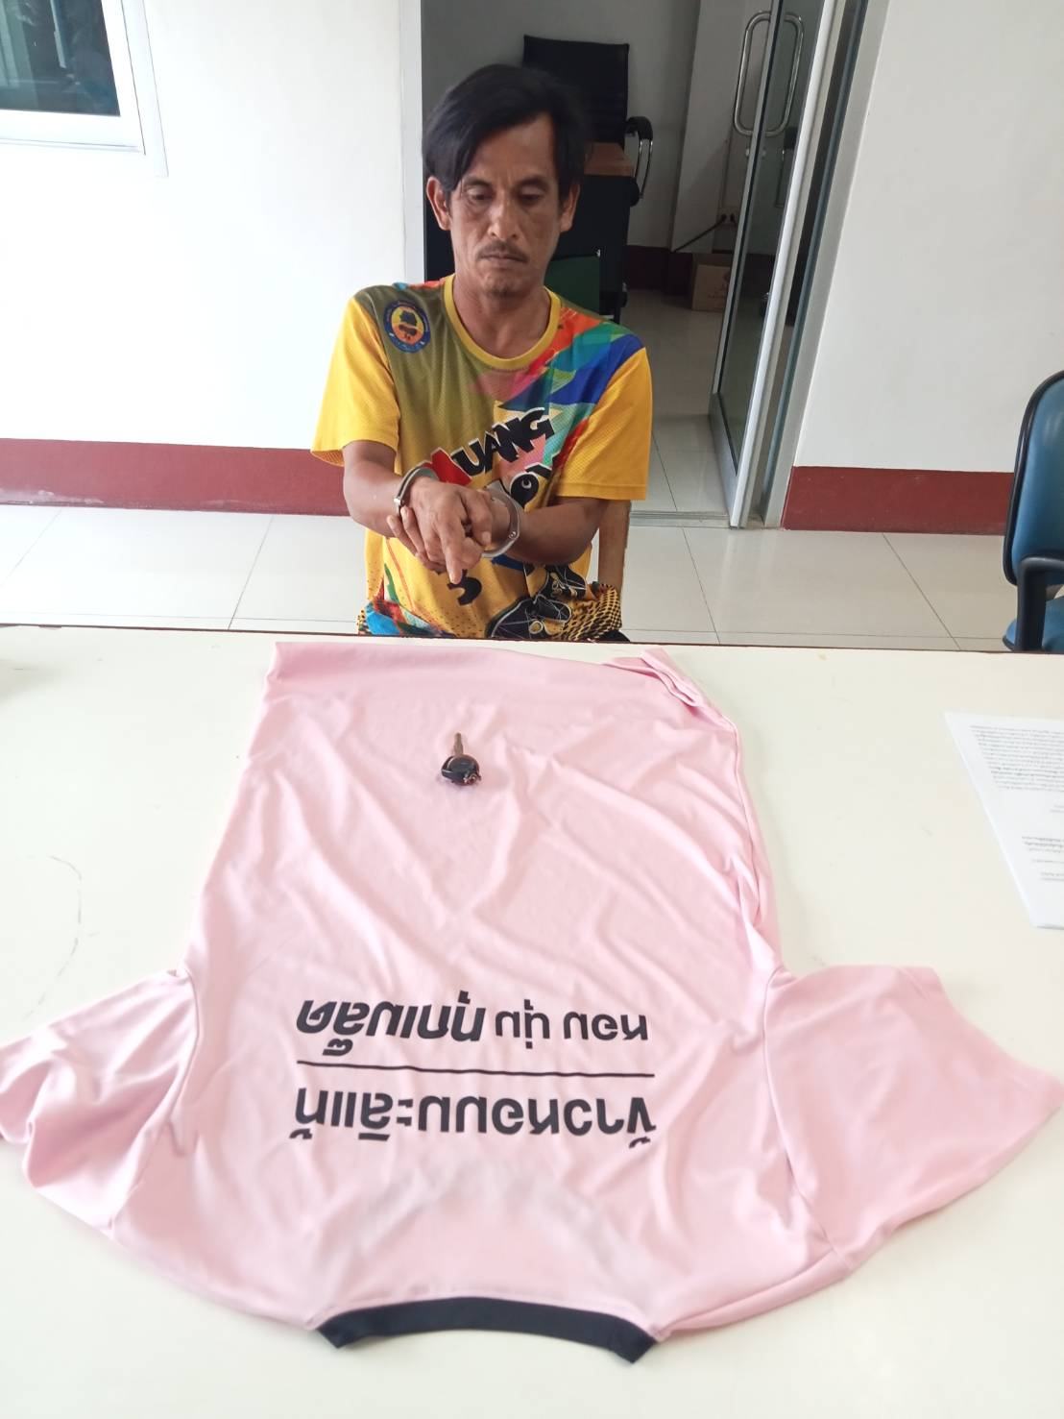
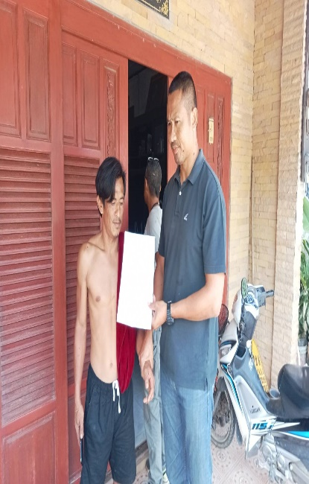

ผลการปฏิบัติของงานสืบสวน
วันที่ 5 ตุลาคม พ.ศ. 2566
เมื่อวันที่ 5 ตุลาคม 2566 เวลา 04.30 น.- เวลาประมาณ 05.30 น.ต่อเนื่องกัน ได้มีการจับกุมตัวผู้ต้องหา “จำหน่ายยาเสพติดให้โทษประเภท 1 (แมทเอมเฟตามีน/ยาบ้า) โดยการมีไว้จำหน่าย โดยกระทำเพื่อการค้า จำนวน 34,800 เม็ด ผู้ต้องหา 1 ราย 1 คน นายอดิศักดิ์ บ่าวแช่มช้อย อายุ 30 ปี หมายเลขบัตร ปปช. 1-9010-00090-64-7 อยู่บ้านเลขที่ 90/12 ม.7 ต.ปาดังเบซาร์ อ.สะเดา จ.สงขลา สืบเนื่องจาก วันที่ 3 ตุลาคม 66 เวลา 01.00 น. ได้จับกุม นาย อารีย์ มะโระในข้อหาคดียาเสพติด พร่อมของกลางยาบ้า จำนวน 40 มัด หรือ 80,000 เม็ด ในพื้นที่ จว.ยะลา ซึ่งนาย อารีย์ ฯ ให้การว่าตนซื้อยาบ้ามาจาก นายอดิศักดิ์ บ่าวแช่มช้อย ในพื้นที่ อ.คลองหอยโข่ง จึงได้ทำการล่อซื้อและนัดหมายให้มาส่งริมถนนภายในซอยข้างมัสยิดควนกบ อ.คลอหอยโข่ง จ.สงขลา เมื่อนายอดิศักดิ์ฯได้มาตรงจุดนัดหมาย จนท.ได้เข้าทำการจับกุม นายอดิศักดิ์ฯ พร้อมของกลาง และได้นำส่ง พงส. สภ.คลองหอยโข่ง
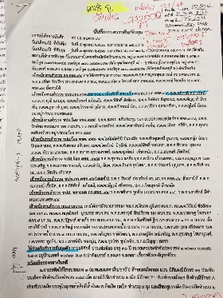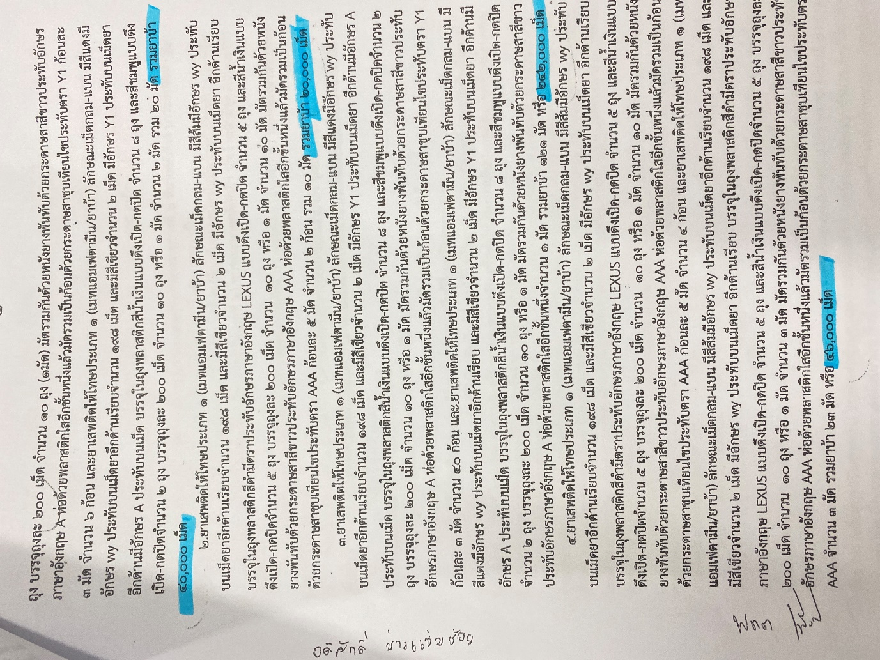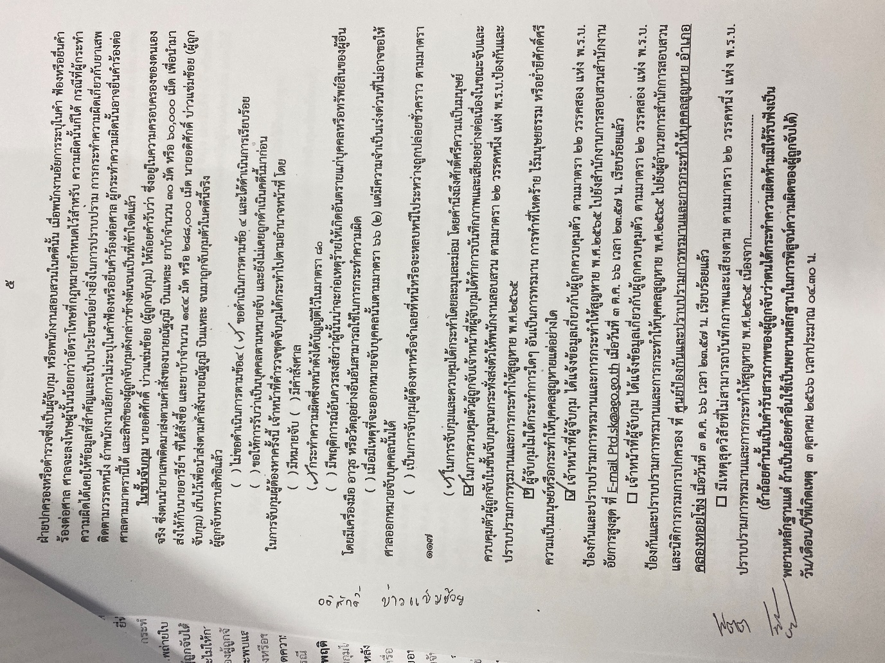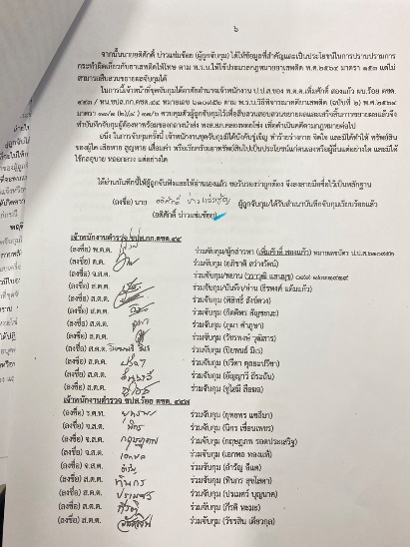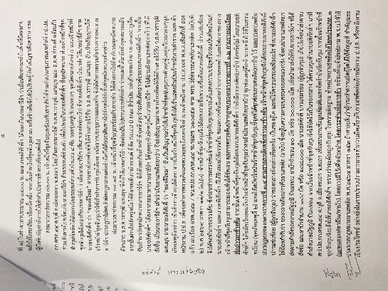

ผลการปฏิบัติ
๑. ชื่อผู้ปฏิบัติ ด.ต.จักรพันธ์ เสนาจิตต์ (สายตรวจโคกม่วงอู่ตะเภา)
๒. ชื่อกิจกรรม ร่วมรับมอบเครื่องปั๊มน้ำ กลุ่มผู้เลี้ยงปลาในกระชัง โครงการชุมชนยั่งยืน
๓. สถานที่ บ้านทุ่งแม่บัว ม.2 ต.ทุ่งลาน อ.คลองหอยโข่ง จ.สงขลา
๔. เวลาดำเนินการ 3 ต.ค.66 เวลา 10.25 น.
๕. รายละเอียดของการปฏิบัติในแต่ละกิจกรรม

ผลการปฏิบัติ
๑. ชื่อผู้ปฏิบัติ พ.ต.ท.ภาส มากเขียว สว.สส.สภ.คลองหอยโข่ง
๒. ชื่อกิจกรรม มอบกระเช้า เพื่อเป็นขวัญกำลังใจ
๓. สถานที่ บ้านทุ่งแม่บัว ต.ทุ่งลาน อ.คลองหอยโข่ง จ.สงขลา
๔. เวลาดำเนินการ 4 ต.ค.66 เวลา 09.00 น.
๕. รายละเอียดของการปฏิบัติในแต่ละกิจกรรม

ผลการปฏิบัติ
๑. ชื่อผู้ปฏิบัติ พ.ต.ท.เอกอิชณน์กานต์ กาญจนเนตยานนท์ รอง ผกก.ป. สภ.คลองหอยโข่ง
๒. ชื่อกิจกรรม เข้ามอบโล่ยกย่องเชิดชูเกียรติ โครงการชุมชนยั่งยืนฯ
๓. สถานที่ ศาลาประชาคม ที่ว่าการอำเภอคลองหอยโข่ง อ.คลองหอยโข่ง จ.สงขลา
๔. เวลาดำเนินการ 4 ต.ค.66 เวลา 09.30 น.
๕. รายละเอียดของการปฏิบัติในแต่ละกิจกรรม

ผลการปฏิบัติ
๑. ชื่อผู้ปฏิบัติ พ.ต.อ.สุรจิต เพชรจอม ผกก.สภ.คลองหอยโข่ง
๒. ชื่อกิจกรรม มอบกระเช้าให้แก่โต๊ะอิหม่ามมัสยิสบ้านควนกบ
๓. สถานที่ มัสยิสบ้านควนกบ ม.7 (บ้านควนกบ) ต.คลองหอยโข่ง อ.คลองหอยโข่ง จ.สงขลา
๔. เวลาดำเนินการ 5 ต.ค.66 เวลา 11.00 น.
๕. รายละเอียดของการปฏิบัติในแต่ละกิจกรรม

ผลการปฏิบัติ
๑. ชื่อผู้ปฏิบัติ พ.ต.ท.หญิง เสาวภา คำสุวรรณ สว.อก.สภ.คลองหอยโข่ง
๒. ชื่อกิจกรรม เยี่ยมผู้ป่วยติดเตียง รอบเขตพื้นที่พระราชฐานฟาร์มตัวอย่างฯ
๓. สถานที่ บ้านเลขที่ 32 ม.3 ต.โคกม่วง อ.คลองหอยโข่ง จ.สงขลา
๔. เวลาดำเนินการ 12 ต.ค.66 เวลา 09.00 น.
๕. รายละเอียดของการปฏิบัติในแต่ละกิจกรรม

ผลการปฏิบัติ
๑. ชื่อผู้ปฏิบัติ พ.ต.ท.หญิง เสาวภา คำสุวรรณ สว.อก.สภ.คลองหอยโข่ง
๒. ชื่อกิจกรรม เยี่ยมผู้ป่วยติดเตียง รอบเขตพื้นที่พระราชฐานฟาร์มตัวอย่างฯ
๓. สถานที่ บ้านเลขที่ 30 ม.3 ต.โคกม่วง อ.คลองหอยโข่ง จ.สงขลา
๔. เวลาดำเนินการ 12 ต.ค.66 เวลา 09.30 น.
๕. รายละเอียดของการปฏิบัติในแต่ละกิจกรรม

ผลการปฏิบัติ
๑. ชื่อผู้ปฏิบัติ พ.ต.ท.ภาส มากเขียว สว.สส.สภ.คลองหอยโข่ง
๒. ชื่อกิจกรรม ร่วมกิจกรรมวันนวมินทรมหาราช 13 ตุลาคม 2566
๓. สถานที่ ศาลาประชาคม ที่ว่าการอำเภอคลองหอยโข่ง อ.คลองหอยโข่ง จ.สงขลา
๔. เวลาดำเนินการ 13 ต.ค.66 เวลา 08.30 น.
๕. รายละเอียดของการปฏิบัติในแต่ละกิจกรรม

ผลการปฏิบัติ
๑. ชื่อผู้ปฏิบัติ พ.ต.อ.สุรจิต เพชรจอม ผกก.สภ.คลองหอยโข่ง
๒. ชื่อกิจกรรม มอบรางวัลสื่อสร้างสรรค์ และปลูกต้นไม้ เนื่องในวันตำรวจ
๓. สถานที่ สภ.คลองหอยโข่ง อ.คลองหอยโข่ง จ.สงขลา
๔. เวลาดำเนินการ 13 ต.ค.66 เวลา 08.00 น.
๕. รายละเอียดของการปฏิบัติในแต่ละกิจกรรม

ผลการปฏิบัติ
๑. ชื่อผู้ปฏิบัติ พ.ต.อ.สุรจิต เพชรจอม ผกก.สภ.คลองหอยโข่ง
๒. ชื่อกิจกรรม ร่วมบำเพ็ญกุศลทักษิณานุปทาน และเจริญพระพุทธมนต์ เนื่องในวันตำรวจ
๓. สถานที่ สภ.คลองหอยโข่ง อ.คลองหอยโข่ง จ.สงขลา
๔. เวลาดำเนินการ 13 ต.ค.66 เวลา 09.00 น.
๕. รายละเอียดของการปฏิบัติในแต่ละกิจกรรม

ผลการปฏิบัติ
๑. ชื่อผู้ปฏิบัติ พ.ต.อ.สุรจิต เพชรจอม ผกก.สภ.คลองหอยโข่ง
๒. ชื่อกิจกรรม ร่วมพิธีสวดดุอาร์ทางศาสนาอิสลาม เนื่องในวันตำรวจ
๓. สถานที่ สภ.คลองหอยโข่ง อ.คลองหอยโข่ง จ.สงขลา
๔. เวลาดำเนินการ 13 ต.ค.66 เวลา 09.30 น.
๕. รายละเอียดของการปฏิบัติในแต่ละกิจกรรม

ผลการปฏิบัติ
๑. ชื่อผู้ปฏิบัติ พ.ต.อ.พิชัย กิระวานิช รอง ผบก.ภ.จว.สงขลา
๒. ชื่อกิจกรรม มอบประกาศเกียรติคุณผู้มีส่วนร่วมในโครงการชุมชนยั่งยืน
๓. สถานที่ สภ.คลองหอยโข่ง อ.คลองหอยโข่ง จ.สงขลา
๔. เวลาดำเนินการ 13 ต.ค.66 เวลา 11.00 น.
๕. รายละเอียดของการปฏิบัติในแต่ละกิจกรรม

ผลการปฏิบัติ
๑. ชื่อผู้ปฏิบัติ พ.ต.อ.สุรจิต เพชรจอม ผกก.สภ.คลองหอยโข่ง
๒. ชื่อกิจกรรม แข่งขันฟุตบอล และชักกะเย่อ เพื่อสร้างความสัมพันธ์ในสถานีตำรวจ เนื่องในวันตำรวจ
๓. สถานที่ สภ.คลองหอยโข่ง อ.คลองหอยโข่ง จ.สงขลา
๔. เวลาดำเนินการ 13 ต.ค.66 เวลา 14.00 น.
๕. รายละเอียดของการปฏิบัติในแต่ละกิจกรรม

ผลการปฏิบัติ
๑. ชื่อผู้ปฏิบัติ พ.ต.อ.สุรจิต เพชรจอม ผกก.สภ.คลองหอยโข่ง
๒. ชื่อกิจกรรม ร่วมทำบุญตักบาตรเทโว เนื่องวันออกพรรษา ประจำปี 2566
๓. สถานที่ วัดบางศาลา ม.7 ต.ทุ่งลาน อ.คลองหอยโข่ง จ.สงขลา
๔. เวลาดำเนินการ 30 ต.ค.66 เวลา 07.00 น.
๕. รายละเอียดของการปฏิบัติในแต่ละกิจกรรม

